Пояснительная записка к проекту Pygame «Tetris With Words»

* Авторский коллектив: Мария Евсеева и Софья Чекмаева, ученицы 9 класса «А», школы № 1080
* Актуальность проекта:

Изучение русского языка иностранными представителями остаётся сложной и порой невыполнимой задачей, поэтому авторы работы решили продолжить разработку проекта «World Of Words». Наша программа несёт цель облегчить обучение русскому языку, сделав его более увлекательным, ведь практика показывает, что игровой формат – самый эффективный способ запомнить и усвоить новый материал.

* Цель:

Создать основу для будущей программы «Tetris With Words», в которой будет реализована красивая заставка, а также игровая часть

* Задачи:

1. Изучить источники информации, документацию, необходимую для реализации задумки
2. Продумать и построить архитектуру проекта: определить положение основных классов и методов
3. Продумать сами классы и методы
4. Провести тестирование программы, выявить ошибки и их причины, поработать над устранением возникших проблем
5. Представить результаты работы научной общественности

* Методы и описание реализации программы:

Работа авторов была нацелена прежде всего на построение модели программы на языке программирования Python с использованием особых классов, встроенных методов и функций.

Наша программа состоит из двух основных частей: первый код – приветствие, ознакомление с правилами игры, а второй – реализация самой игры. В кодах задействованы модули pygame, sys и random, множество их составляющих: специальные методы и функции для работы с разными видами данных, от простого текста до картинок, изображений, которые необходимо перемещать, поворачивать и т.п. Немного об основных классах программы:

В коде Tetris_With_Words_Знакомство Вы можете увидеть реализацию сразу нескольких классов. Например, классы P, L, A, Y отвечают за инициализацию и принимают данные о картинках, с которыми авторы работали при написании кода для первого окна. Но эти классы достаточно маленькие. Наиболее важным стал класс HELLO_PYGAME, в котором прописаны все методы, использующиеся в коде, которых нет в библиотеке, например, addText(), functionApp() и другие.

Вторая часть программы - это код, описывающий работу самого тетриса. В нем достаточно много функций, но основная - main(). Она управляет работой всех остальных, собирает код в единое целое и определяет взаимодействие с пользователем. Кроме этого, достаточно интересен тот факт, что фигуры заданы изначально в массиве массивов, а впоследствии используются только их шаблоны. В коде видно, что мы пытались начать работу со спрайтами. На самом деле, было сделано куда больше, но оно сильно нарушало структуру кода и сказывалось на работе программы, поэтому мы решили оставить наши пробы в черновых вариантах. К спрайтам мы планируем вернуться.

При написании программы авторы воспользовались методами работы с изображениями, размерами и цветом шрифта, цветом фона, геометрическими фигурами. Всю эту информацию мы брали из материалов по работе с pygame (особенно полезной оказалась документация по спрайтам и изображениям, работе с текстом и геометрическими фигурами) из курсов Яндекс-Лицея и из сети Интернет. При реализации программы также были использованы списки, списочные выражения, словари, конструкции с if, for, while и т.д.

* Для запуска программы вам необходимо будет установить библиотеку pygame, ведь именно с помощью неё нам удалось запустить проект «Tetris With Words».
* Ход работы:

Здесь представлена лишь часть кода – некоторые используемые методы и конструкции:

Начало кода:

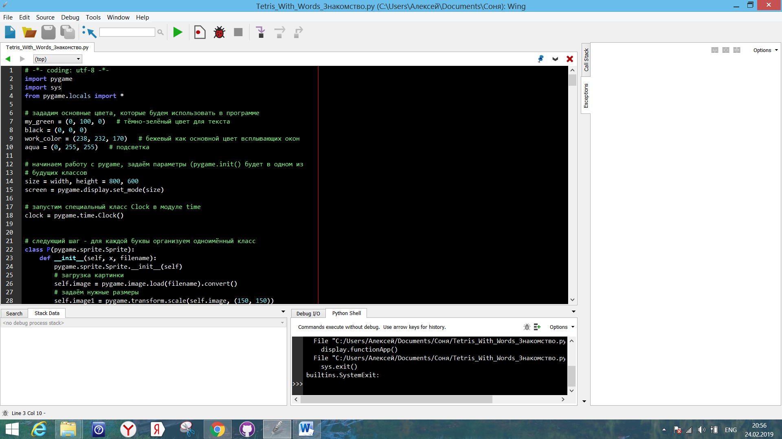

Создание собственных методов:

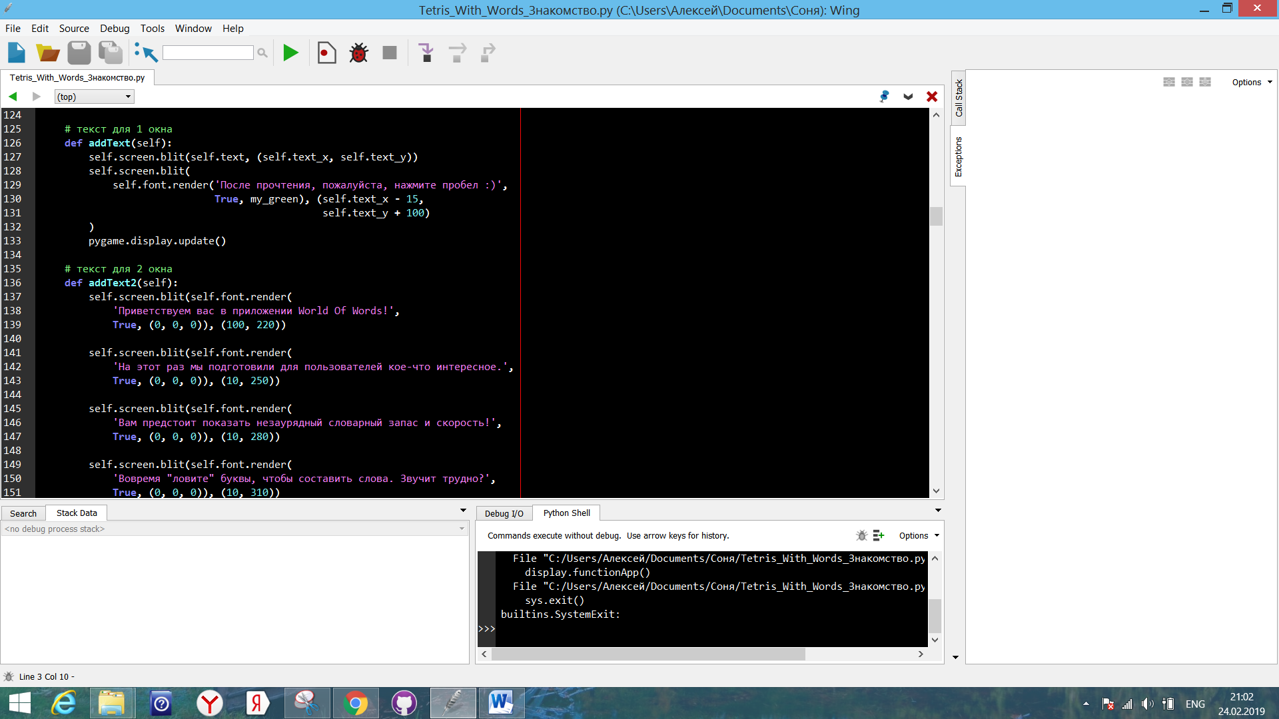

Ещё немного методов:

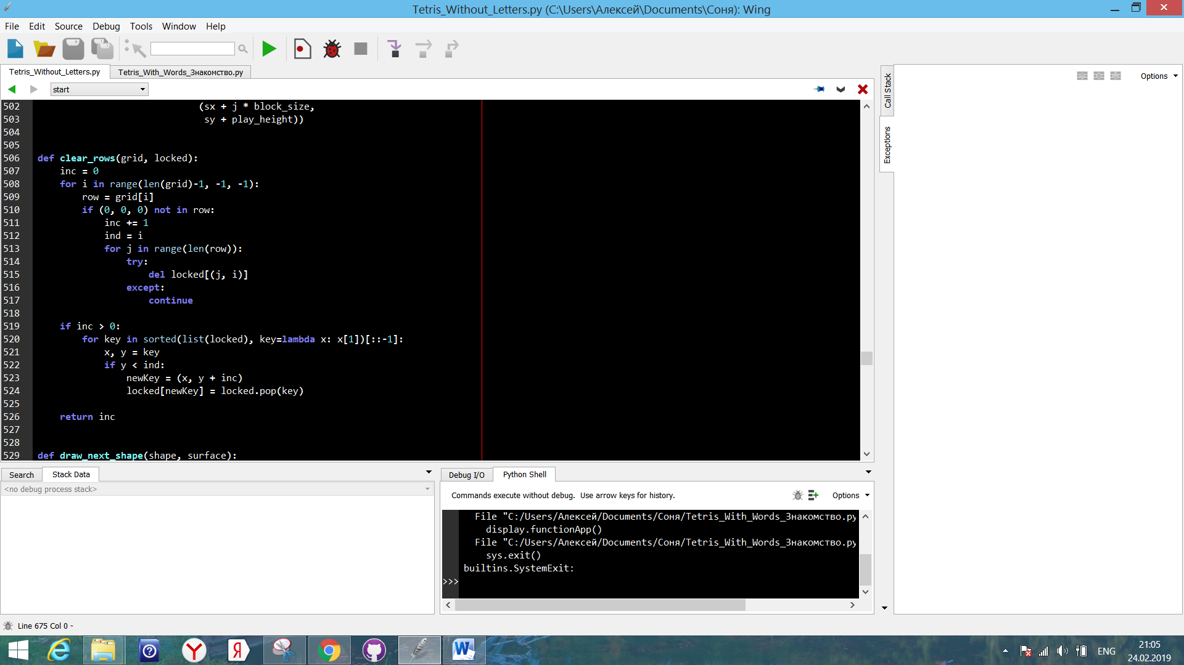

И несколько строк, завершающих код:

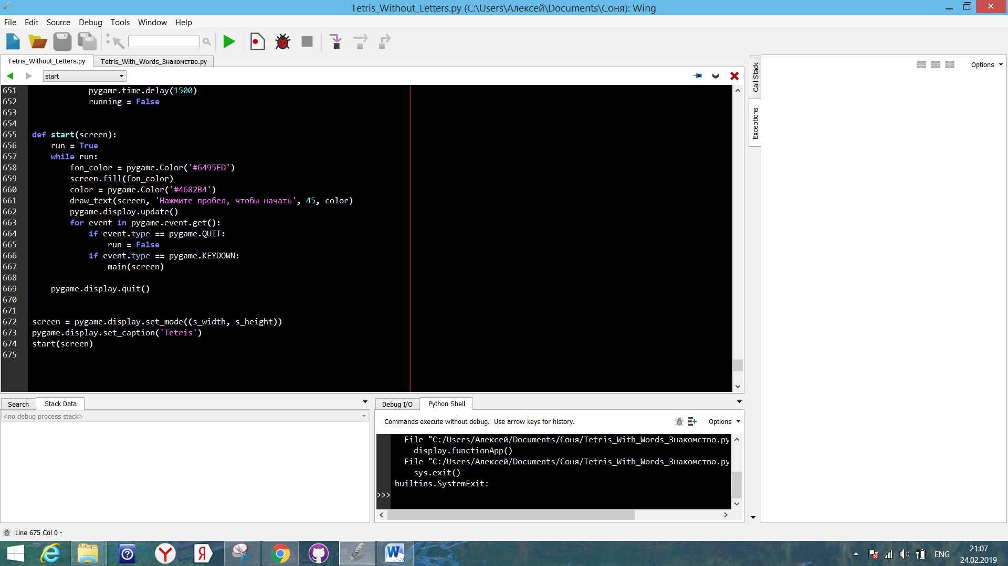

* Ссылка на репозиторий в GitHub: <https://github.com/Chekmaeva/Tetris_With_Words>

<https://github.com/MariyaEvseeva/Tetris_with_words_as_for_me>